2016臺北市環境教育暑期夏令營-活動簡章
炎炎夏日快樂暑假即將來臨，別讓孩子宅在家打電動、看電視。臺北市環保局於7~8月間辦理五場次暑期環境教育體驗活動，藉由寓教於樂的方式，使參加的學生能夠具備環境教育的相關知識，自小接觸大自然、探索森林秘境、體驗農場生活、從科學角度探索自然環境、踏訪臺北市古蹟，知性、理性、科學一網打盡，學習如何愛護地球、保護環境，也加強學員對於古臺北的瞭解，加強對於環境保護的認同感及責任感，成為臺北市之環保小尖兵。
- 主(協)辦單位：
主辦單位：臺北市政府環境保護局
承辦單位：亞太環境科技股份有限公司
- 活動時間：
105年7月20日~8月9日
- 各場次主題與地點：
場次 | 主題 | 集合地點 | 活動地點 | 活動日期  /活動開始時間 | 名額 | 参加對象
一 | 野草花果  農務美學  生態體驗 | - 市府東大門松智路集合  - 七星生態花園門口集合(自行前往者) | 七星生態花園 | 7月20日(三)  09: 30 | 40人 | 國小三至六年級、  國中一至三年級
二 | 森林服務公司 | - 市府東大門松智路集合  - 內雙溪自然中心門口集合(自行前往者) | 內雙溪自然中心 | 7月26日(二)  09:00 | 40人 | 國中一至三年級
三 | 城市小農夫 | 捷運公館站  2號出口 | 臺大農場  農藝分場 | 7月27日(三)  09:30 | 40人 | 國小三至六年級、  國中一至三年級
四 | 星空探索  FUN心玩科學 | 臺北市立天文館正門口 | - 臺北市立天文科學教育館  - 台灣科學教育館 | 8月3日(三)  10:00 | 40人 | 國小三至六年級、  國中一至三年級
五 | 古蹟巡禮 | 圓山捷運站2號出口 | 1.臺北孔廟  2.林安泰古厝  3.臺北故事館 | 8月9日(二)  09:30 | 40人 | 國小三至六年級、  國中一至三年級
備註：1.為維持導覽及DIY品質，各梯次名額有限，額滿為止。
2.因各梯次名額有限，將依照報名時間順序安排場次，主辦單位保留修改、變更報名篩選之權利。
3.本次招收對象將先以本市公私立國中、小學校學生為優先，各梯次若尚有餘額，再開放外縣市學生報名。
4.第一場及第二場次提供交通車接駁。

- 活動費用：活動全程免費
- 報名方式
- 報名時間：
105年6月6日起至105年7月8日(五)下午5:00額滿為止。
- 報名方式：
- 以網路或傳真方式報名。
- 網路報名：依想參加的場次至下列第4點之網址報名。
報名完成後，填寫附件一家長同意書並簽名，E-mail至ghgedu2218@gmail.com，主旨載明「報名2016臺北市環境教育暑期夏令營-姓名」，或傳真至02-22186989。
- 傳真報名：請填寫附件一家長同意書與附件二報名表，傳真至亞太環境科技股份有限公司02-22186989。
- E-mail或傳真者請於發送後，電詢亞太環境科技股份有限公司(02)2218-9099轉228或222吳小姐，以確認完成報名。
- 依照報名順序錄取(含完整報名資訊及家長同意書)，本局將於7月11日(一) 至7月15日(五)統一以E-mail及簡訊通知是否錄取。（資料填寫完畢並非獲得參加資格，實際錄取狀況將依據報名系統評斷錄取先後順序）。
- 本活動依公平性原則，每人將限參加一場，若有餘額將依報名順序遞補。
- 每場次皆取5名備取名額，若正取人員因故取消或未繳交家長同意書者，則取消參加資格，備取者依序遞補。
- 報名成功後，如欲取消行程請於活動日7天前主動致電通知承辦單位，以利其他候補民眾依序遞補，保障他人參加權益。
- 聯絡方式：亞太環境科技(股)公司吳小姐，電話：02-2218-9099轉分機222或228。
- 報名網址：
第一場-野草花果‧農務美學‧生態體驗
https://docs.google.com/forms/d/1VgBWEK_VmE0Kfxt7bEx084azus4ILLp-u3cKf8FkMIU/viewform?c=0&w=1&usp=mail_form_link
第二場-森林服務公司
https://docs.google.com/forms/d/1BmOJ_BBCcPEdAmpIzbjNZ2CnUM1XmRwxDpxdEgjrqbE/viewform?c=0&w=1&usp=mail_form_link
第三場-城市小農夫
https://docs.google.com/forms/d/1VrK3A0MHAKzb-7HRpw0ri4u3t7oL6DCNEI6qRSYs9v4/viewform?c=0&w=1&usp=mail_form_link
第四場-星空探索‧FUN心玩科學
https://docs.google.com/forms/d/1OwYss1nxaxsDobvgilKsJSY1pgbLLdGvbDFTdgxCPiQ/viewform?c=0&w=1&usp=mail_form_link
第五場-古蹟巡禮
https://docs.google.com/forms/d/1rHOMbhJ9iL8ohEY0ZOPmjwWw_3Yx1AufGNFO2kmQVpk/viewform?c=0&w=1&usp=mail_form_link

- 各場次活動內容
第一場主題：野草花果‧農務美學‧生態體驗
(本場次有打水仗遊戲，請參加本場次者，務必自備一套換洗衣物)
活動地點：七星生態花園(臺北市內湖區康樂街191巷6號)
報到時間：
- 臺北市政府東大門：105年7月20日(三)上午08:00~08:30或
- 七星生態花園門口：105年7月20日(三)上午09:00~09:30
報到地點：
- 臺北市政府東大門(松智路)集合 或
- 七星生態花園門口(自行前往者)

至臺北市政府乘車資訊：
- 公車路線-可搭乘 202、266、266(區間)、270(區間車)、28、311、537、647、912、915、棕6、棕7、綠1。
- 捷運路線-可搭乘板南線至捷運市政府站，由2號出口出站後步行至市政府東大門。

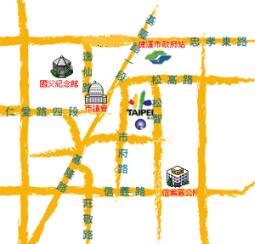
自行前往七星生態花園乘車資訊：
公車-可搭乘小1、281(於捷運東湖站搭乘)至五分埤站下車，或搭乘287、630、903路公車前往。
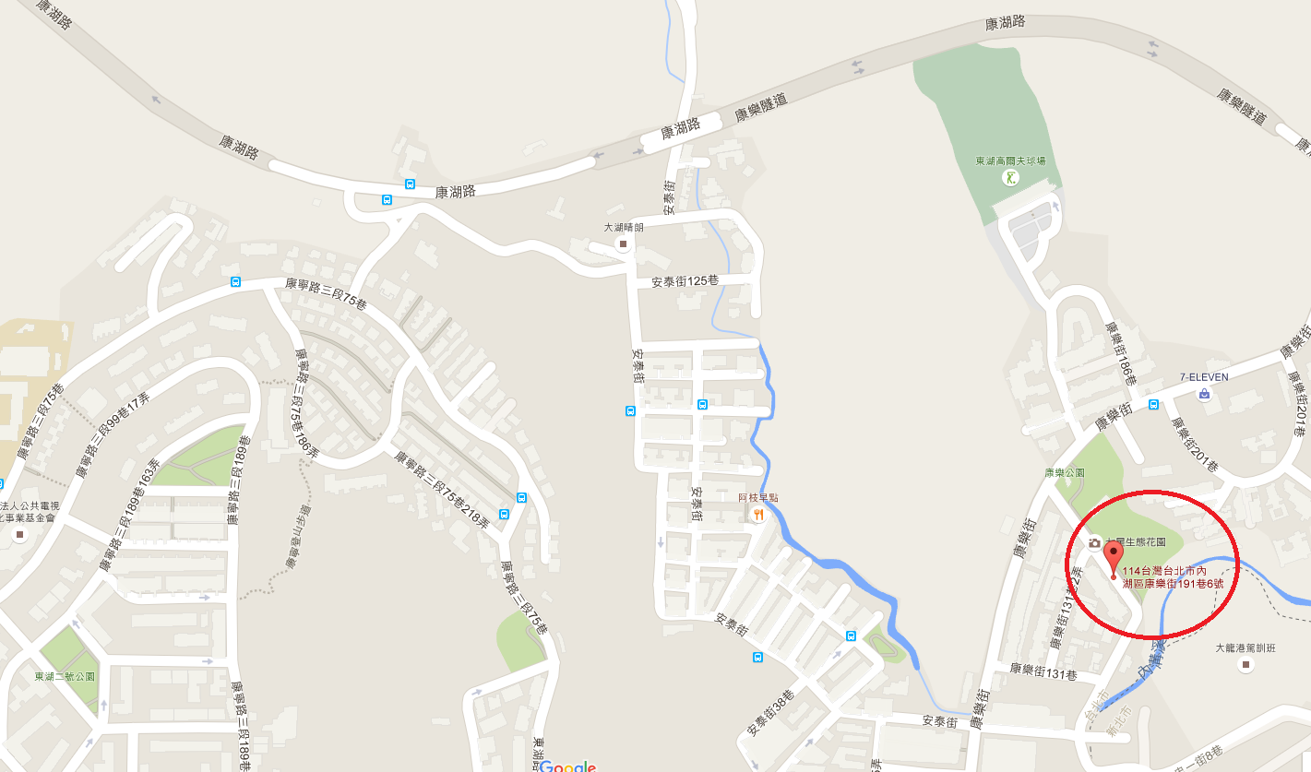
活動介紹：
七星生態花園是規劃為苗圃、生態花園及景觀綠化造園之教學中心，園內規劃各種生態設施，並廣植蜜源植物、昆蟲食草等，已招來各種動物棲息與繁殖。本活動透過戶外體驗及生態導覽，帶領學童觀察園區內昆蟲、爬蟲類、參觀苗圃、植栽(花卉、蔬菜)，並且安排收割體驗，體驗農村文化，最後則有手作DIY創作。與大自然接觸，體驗一天綠地生活，帶領學童度過充實的一天。

野草花果‧農務美學‧生態體驗行程規劃：
活動時間 | 行程 | 活動內容說明
08:00~08:30 | 臺北市政府東大門集合報到 | -
08:30~09:30 | 乘車前往目的地 | -
09:30~11:00 | 生態導覽及戶外體驗 | 自然生態觀察及解說，包括昆蟲、兩棲爬蟲類、水田及水鹿生態觀察與介紹
11:10~12:00 | 水槍童玩製作 | -
12:00~13:00 | 午餐 | 園區內享用美味午餐
13:00~14:00 | 農村文化解說、導覽、體驗 | 農業文化相關課程導覽，包括水車用途、舊農具解說、農村文化解說等
14:00~15:00 | 收割體驗 | -
15:00~15:30 | 換裝、填寫學習單  參訪心得分享 | 由環教志工主持  同時推廣台北市環保理念
15:30~16:30 | 搭接駁車返回臺北市政府 | 於東大門乘車地點原處解散
16:30~ | 賦歸-

第二場主題：森林服務公司
※本場次以國中生為主
活動地點：內雙溪自然中心(台北市至善路三段150巷27號)
報到時間：
- 臺北市政府東大門：105年7月26日(二)上午07:30~08:00或
- 內雙溪自然中心正門口：105年7月26日(二)上午08:30~08:50
報到地點：
- 臺北市政府東大門(松智路)集合
- 內雙溪自然中心門口(自行前往者)

至臺北市政府乘車資訊：
- 公車路線-可搭乘 202、266、266(區間)、270(區間車)、28、311、537、647、912、915、棕6、棕7、綠1。
- 捷運路線-可搭乘板南線至捷運市政府站，由2號出口出站後步行至市政府東大門。

自行前往內雙溪自然中心乘車資訊：
- 大眾運輸工具：
小18：劍潭站發車、約半小時1班。自劍潭站搭乘至（碧溪橋站）約25分鐘，下車後過橋步行20分鐘至教學中心。
- 市民小巴1：劍潭站發車可達教學中心門口（溪山苗圃站），行車時間約30min，班次少。
- 自行開車：台北士林至善路往故宮的方向，行經故宮後約10分鐘，右轉過碧溪橋後上行5分鐘可達內雙溪自然中心。

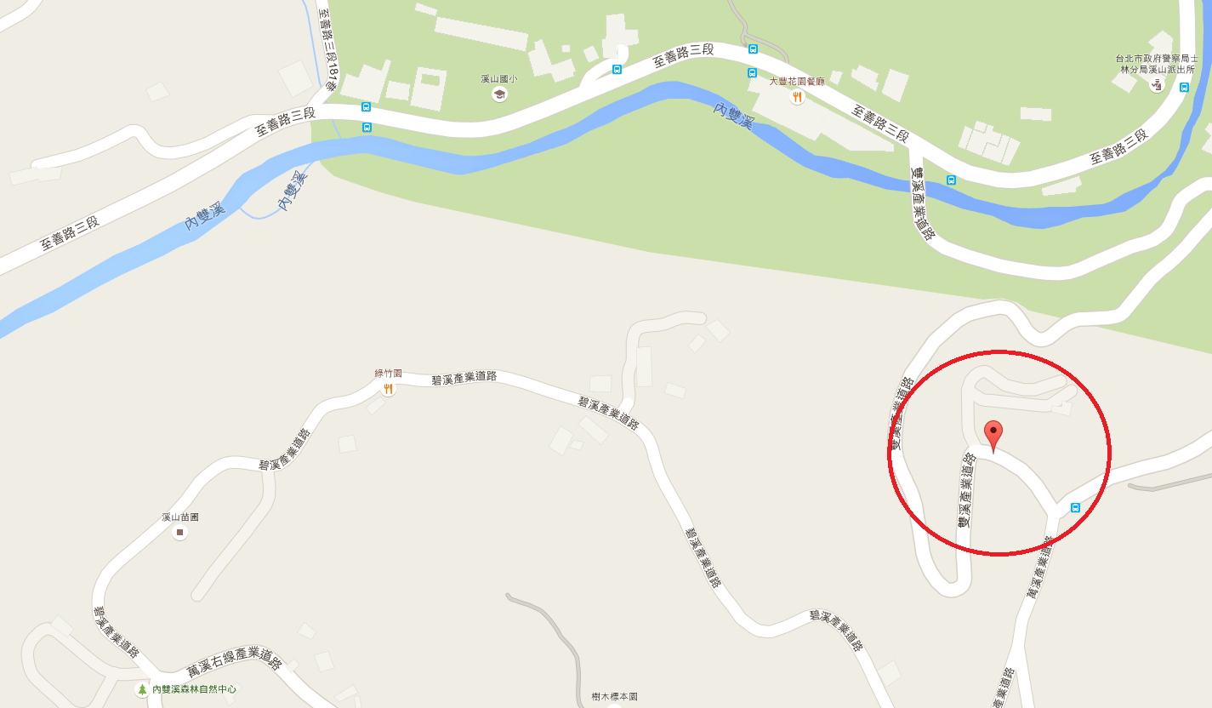
活動介紹：
內雙溪自然中心為臺北市近郊最完整的森林區域，動物、植物、地質、人文等資源十分豐富。園區涵蓋教學中心、森林藥用植物園、森林教室、大崙頭山登山步道群等。藉由課程，走入自然中感受每一棵樹、每一滴水、每一個生物的脈動，並透過豐富有趣的課程及桌上型小遊戲，進一步認識水與樹和生活之間的關係。

森林服務公司行程規劃：
活動時間 | 行程 | 活動內容說明
07:30~08:00 | 臺北市政府東大門  集合報到 | -
08:00~08:50 | 乘車前往目的地 | -
09:00~09:30 | 森林服務公司 | 完整綿密的森林除了直接或間接的供給生物生存所需的資源與棲地，還提供許多難以計價的珍貴服務。透過有趣的投影片認識森林，並理解森林服務的概念。
09:30~10:30 | 森林調查特攻隊 | 進行森林調查大作戰，當起實習森林調查員，運用科學工具，實作森林樣區的每木調查，並記錄下來。
12:00~13:00 | 午餐 | 園區內享用美味午餐
13:00~14:30 | 森林「碳」察員 | 用行走的眼睛，看見一座完整的森林；用調查員的手，計算出森林對我們的貢獻。
14:30~15:00 | 彩妝大地 | 在山頂俯瞰台北盆地，用彩筆畫出理想大地。看見土地規劃對環境的影響。
15:00~15:30 | 填寫學習單  參訪心得分享 | 由環教志工主持  同時推廣台北市環保理念
15:30~16:30 | 搭接駁車返回臺北市政府 | 於東大門乘車地點原處解散
16:30~ | 賦歸-

第三場主題：城市小農夫
活動地點：臺大農場農藝分場
報到時間：105年7月27日(三)上午09:00~09:30
報到地點：新店線捷運公館站2號站外出口處
(位置描述：羅斯福路4段舟山路口)
交通資訊：
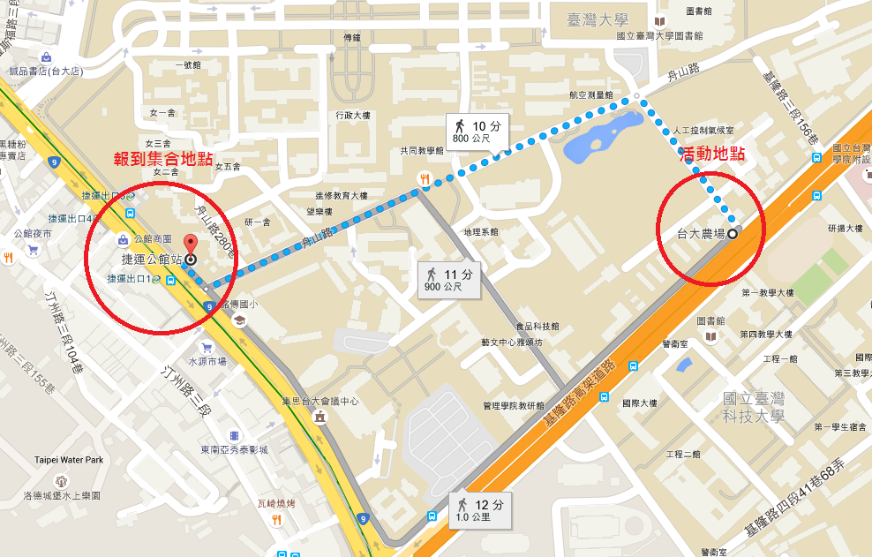
活動介紹：
臺大農場農藝分場為一個以「臺灣本土農業生態」作為主題特色的場所，為國立台灣大學生物資源暨農學院附設的農業試驗場，依季節示範栽培不同作物。本次活動將安排園區導覽，參觀農場生態環境、水生植物、糧食作物、特用作物等，透過實際接觸並體認生物多樣性及綠色生產的重要性，知道臺灣原生物種及外來種生物對於環境迫害等等觀念，最終能尊敬自然、愛護自然與自然共處。除此之外，還安排植物拓印、香草米食DIY的課程，豐富本次體驗活動。

城市小農夫行程規劃：
活動時間 | 行程 | 活動內容說明
09:00~09:30 | 集合地點報到、前往目的地 | -
09:30~11:00 | 假如我有一畝田 | 藉由導覽志工的解說及小組活動進行，喚起學習者對環境的感知，進而認識環境、愛護環境。
11:00~12:00 | 植物拓印 | 利用簡單的工具、天然的素材，輕輕敲染出美麗的圖紋
12:00~13:00 | 午餐 | 園區內享用美味午餐
13:00~14:30 | 頭頭是稻-認識臺灣稻 | 認識本土的稻作栽種培育方式
14:30~15:30 | 香草米冰沙 | 香草米冰沙DIY
15:30~16:00 | 填寫學習單  參訪心得分享 | 由環教志工主持同時推廣台北市環保理念
16:00~ | 賦歸 | -

第四場主題：星空探索‧FUN心玩科學
活動地點：台北市立天文科學教育館、台灣科學教育館
報到時間：105年8月3日(三)上午09:30~10:00
報到地點：天文館正門口(臺北市士林區基河路363號)
交通資訊：
捷運淡水線-捷運紅線 (淡水線)：劍潭、士林或芝山站下車後步行約20分鐘左右可達。接駁公車：紅12、紅30(經捷運士林站)，41、市民小巴8，紅30(經捷運劍潭站)，均到達天文館站。
公車-凡行經士林行政中心站、陽明高中站、北區監理站、士林國中站、士林站、捷運劍潭站等公車均可搭乘，下車後短程步行可達。
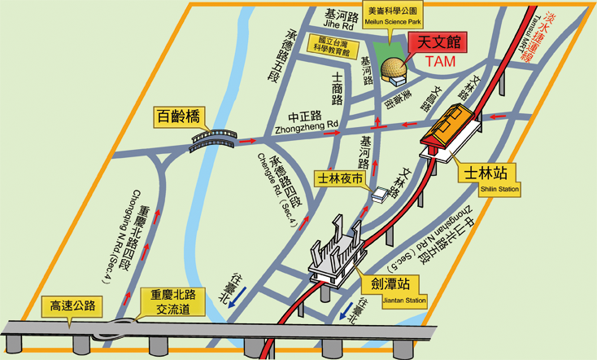
活動介紹：
天文館展場為以基本科學原理的解釋應用以及高新科技為主，培養小學生對天文環境的概念及邏輯思考，激發新的思維。除了展市場，意設計一系列的天文主題課程、宇宙劇場、立體劇場等，一同認識美麗的星空。
國立臺灣科學教育館，為全國唯一國立科學教育中心，館內的常設展區包含生命科學、物理、化學、數學與地球科學等豐富的展示內容，並搭配緊張刺激的動感3D劇院與充滿趣味的立體劇院，拓展對應用科學的視野，讓學童學科學、玩科學，進而愛上科學！
星空探索‧FUN心玩科學行程規劃：
活動時間 | 行程 | 活動內容說明
09:30~10:00 | 目的地集合報到 | -
10:00~11:00 | 參觀天文館展示場導覽解說 | -
11:00~12:00 | 立體劇場影片欣賞 | 透過360度全天域方式欣賞自然美景及學習天文科學知識。
12:00~13:30 | 午餐、前往下個地點 | 科教館享用午餐。
13:30~14:20 | 科教館主題導覽 | 生命科學、物理、化學、數學與地球科學展區。
14:20~15:00 | 科教館各樓層展區參觀 | 生命科學、物理、化學、數學與地球科學展區。
15:00~16:00 | 動感3D劇院影片欣賞 | 透過動感模擬影院，環繞音響系統，作已與螢幕上影像的同步移動，體驗靜態及動態的享受。
16:00~16:30 | 填寫學習單  參訪心得分享 | 由環教志工主持  同時推廣台北市環保理念
16:30~ | 賦歸 | -

第五場主題：古蹟巡禮
活動地點：林安泰古厝、台北故事館、台北孔廟
報到時間：105年8月9日(二)上午08:30~09:00
報到地點：淡水線圓山捷運站2號出口(位置描述：庫倫街)
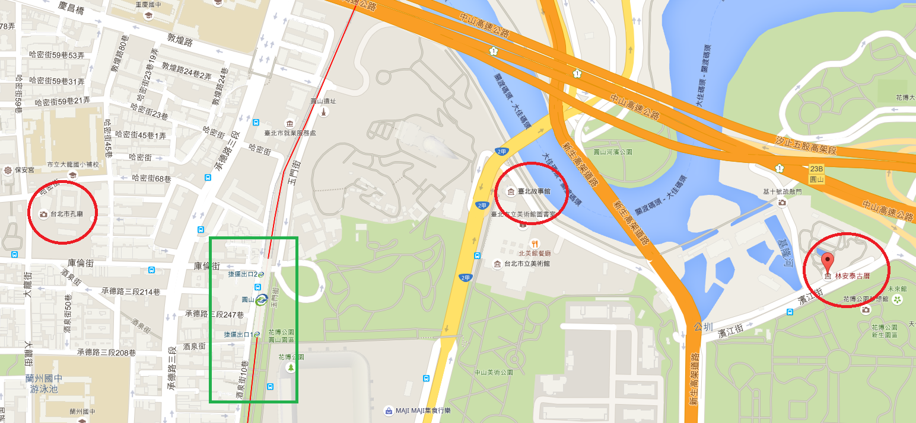

活動介紹：
實地參訪方能對古蹟有更進一步的了解，讓同學身歷其境，感受歷史古人的足跡。「林安泰古厝」是臺北市最古老保存最好的閩南式建築，由外到內可以欣賞到許多老祖先的建築智慧。「台北故事館」為仿英國都鐸時期的半木構造建築，是台灣罕見的建築形式，戶外有一座歐式花園，與都鐸式古蹟相互呼應，搭配展覽活動，帶領大家參訪傳統文化之旅。「台北市孔廟」的創建，肇始於清光緒年間參訪台北孔廟，本參訪首先透過傳統華夏舞蹈欣賞歷史講解、古蹟參訪，讓學童了解此地背後的文化歷史故事，並搭配4D影片播放讓學童感受影片之身歷其境的情境氛圍。

古蹟巡禮行程規劃：
活動時間 | 行程 | 活動內容說明
08:30~09:00 | 目的地集合報到 | -
09:30~10:30 | 林安泰古厝 | 傳統文化之旅
10:45~12:00 | 台北故事館 | 故事館導覽參訪
12:00~13:30 | 午餐、前往下一個地點 | -
13:30~14:20 | 孔廟參訪 | 古蹟巡禮
14:20~15:20 | 孔廟4D劇院 | 1.台北孔廟 2.孔廟奇遇
15:30~16:00 | 填寫學習單  參訪心得分享 | 由環教志工主持  同時推廣台北市環保理念
16:00~ | 賦歸 | -

- 活動注意事項
誠摯歡迎貴子弟參加臺北市政府環境保護局所主辦的「2016 快樂FUN暑假，臺北市暑期環境教育夏令營」。以下活動注意事項請務必配合：

1. 瞭解活動內容並遵守活動相關規定，活動中聽從帶領人員之指導。
2. 請依各梯次集合時間準時報到，逾時不候。
3. 第一場次活動中安排有打水仗活動，請斟酌學員身體狀況參加，並請參加學員務必攜帶一套換洗衣物。
4. 活動行前注意氣象預報，依天候狀況做好完善準備。
5. 活動進行時隨時留意自身與伙伴的安全。發現有任何身體不適現象，立即與活動帶領人員反應。
6. 預防中暑發生，於室外場次時，注意攜帶充足的飲用水及帽子、傘等遮陽物品，並於活動中隨時注意補充水分。
7. 為了響應節能減碳措施，請自備環保杯及盡量搭乘大眾運輸工具蒞臨會場。
8. 遵守在指定活動範圍內進行活動，不隨意脫離活動隊伍。
9. 參加營隊之學童如有特殊生理狀況或其他可能發生的身體重大不適之症狀，請務必事先告知，並隨身攜帶個人藥品。
10. 本活動如遇颱風、地震、豪雨等不可抗力之天災，將以臺北市政府發布停班(課)之規定辦理；即活動當日如發布停班(課)，則停止相關活動，異動後之活動日期由承辦單位另行通知。
11. 主辦單位及協辦單位將全力維護活動全程安全，並為參加者辦理活動保險，惟倘若於活動過程中違反或未配合活動注意事項而於活動過程中發生任何意外事故者，後果自行負責。請您於報名網站暨家長同意書填寫正確資料，線上報名完成後將家長同意書Email或傳真至指定信箱或號碼，並請於發送後，電詢亞太環境科技股份有限公司(02)2218-9099轉222或228吳小姐，以確認收到。
12. 主辦單位保留活動修改變更之權利。

謝謝您的合作！
如有相關疑問請洽亞太環境科技股份有限公司吳小姐 02-2218-9099轉分機222或228

【附件一】

2016臺北市暑期環境教育夏令營家長同意書

本人茲同意 (參加學生姓名，正楷書寫，請勿潦草)參加臺北市政府環境保護局舉辦「2016臺北市環境教育暑期夏令營」，全程參與並敦促其遵守活動期間之安全與活動規範，若於活動期間違反活動簡章規定，致影響活動進行或意外發生將自行負責。特立此書為憑。
本活動依公平性每人將限參加一場（詳見活動簡章），請依個人意願至報名網站報名，額滿時請依個人意願順延至其他場次報名。

家長/監護人： (親自簽章)
緊急聯絡電話：

中華民國 年 月 日

如已於網站報名完成後，請填寫本家長同意書並簽名，E-mail至 ghgedu2218@gmail.com，主旨載明「報名2016臺北市環境教育暑期夏令營-姓名」，或傳真至02-22186989。並請於發送後，電詢亞太環境科技股份有限公司(02)2218-9099轉222或228吳小姐，以確認收到。

【附件二】
2016臺北市環境教育暑期夏令營報名表
茲同意參加臺北市政府環境保護局所主辦之「2016環境教育暑期夏令營」，全程配合遵守活動注意事項。
本活動依公平性原則每人將限參加一場（詳見活動簡章），請依個人意願填寫參加場次的優先順序(於空格填入1、2、3…)，額滿時將依序遞補。

一、活動場次選擇
優先順序 | 場次 | 時間/活動地點 |  |  | 主題
 | 一 | 7月20日(三)七星生態花園 |  |  | 野草花果‧農務美學‧生態體驗
 | 二 | 7月26日(二) 內雙溪自然中心 |  |  | 森林服務公司
 | 三 | 7月27日(三) 臺大農場農藝分場 |  |  | 城市小農夫
 | 四 | 8月3日(三)  臺北市立天文科學教育館  台灣科學教育館 |  |  | 星空探索  FUN心玩科學
 | 五 | 8月9日(二)  台北孔廟、林安泰古厝、台北故事館 |  |  | 古蹟巡禮
二、報名資料
學員姓名 |  |  |  | 性別 | □男；□女
生日 |  | 西元 年 月 日 |  | 身份證字號
就讀學校 |  |  |  | 年級/班級 | 年 班
家長(監護人)姓名 |  |  |  | 與學員關係
聯絡電話(住家或公司) |  |  |  | 聯絡電話(行動電話)
E-mail
飲食習慣 |  | □葷食□素食
備註 (若孩子有一些需要我們注意的部分，請幫助我們填寫。例：蠶豆症、氣喘...)

已詳閱簡章上之活動注意事項 |  |  | □是□否
傳真報名者，請連同家長同意書傳真至亞太環境科技股份有限公司02-22186989，並請於發送後，電詢(02)2218-9099轉222或228吳小姐，以確認收到。

